**Projeto “Hans Broos: da formação técnica ao conjunto da obra”**

RESUMO

O projeto propôs a articulação da pesquisa e extensão ao ensino, utilizando as obras do arquiteto Hans Broos em Santa Catarina que constam no processo de tombamento em instrução no IPHAN, que foi a instituição demandante externa. A própria comunidade denunciou algumas demolições, que serviram como justificativa para a realização da atividade de extensão. Foi possível inserir a discussão sobre a valorização patrimonial no ensino, com uma equipe multidisciplinar de bolsistas como protagonistas dessas atividades, através das atividades de ensino e da apresentação dos resultados do projeto para o público interno e externo ao IFSC, como as instituições de patrimônio (IPHAN, FCC, CAU) e demais universidades que pesquisam no campo acadêmico (UFSC, FURB, UNIDAVI, UNISOCIESC).

PALAVRAS-CHAVE

Pesquisa Patrimonial. Ensino. Extensão. Hans Broos. IFSC.

ABSTRACT

The project proposed the articulation of the research and extension to the teaching, using the works of the architect Hans Broos in Santa Catarina that are included in the process of overturning in instruction in IPHAN, that was the external demanding institution. The community itself denounced some demolitions, which served as justification for carrying out the extension activity. It was possible to insert the discussion about heritage valuation in education, with a multidisciplinary team of scholars as protagonists of these activities, through teaching activities and presentation of project results to the internal and external public to IFSC, such as equity institutions ( IPHAN, FCC, CAU) and other universities that research in the academic field (UFSC, FURB, UNIDAVI, UNISOCIESC).

KEYWORDS

Heritage Research. Teaching. Extension. Hans Broos. IFSC.

1 INTRODUÇÃO

O projeto “Hans Broos: da formação técnica ao conjunto da obra”, realizado em 2018, teve como principal objetivo fomentar a conscientização do patrimônio histórico cultural, com ênfase nas obras do Engenheiro-Arquiteto Hans Broos, que estão inseridas no contexto do Movimento da Arquitetura Moderna em Santa Catarina. Trata-se de uma pesquisa de caráter transdisciplinar, feita por uma equipe multidisciplinar, dos cursos tecnológicos, que procura sistematizar informações para as instituições de preservação patrimonial e disseminar esse conhecimento para o público em geral.

A motivação para a realização do projeto foram as recentes demolições de algumas das principais obras em Santa Catarina, demonstrando o recorrente descaso com a questão da valorização patrimonial. Como exemplo, podemos trazer à tona a demolição da Residência Zipser (projetada em 1959) na cidade de Florianópolis/SC que foi demolida em 2012 e também a demolição da Residência Gottardi (projetada em 1960) na cidade de Rio do Sul/SC demolida em 2018 (WITTMANN, 2018). Além dessas obras demolidas, podemos notar a falta de conscientização dos proprietários dos imóveis projetados por Hans Broos na hora das modificações, onde algumas das obras sofreram descaracterização e perderam a sua essência.

Com os processos constantes de renovação urbana sinalizando para essas obras, corre-se o risco de desaparecimento, ocasionando perda irreversível as cidades e as gerações futuras. Essa renovação urbana tende a ser cada vez mais intensa, substituindo obras de grande valor cultural e histórico, que se encontram inseridas em um contexto urbano da cidade, por edifícios cada vez mais padronizados e fora de um contexto seguindo apenas a lógica padronizada do mercado (HARVEY, 1998). A globalização impõe a substituição dessas obras, sem se preocupar com a história do lugar, substituindo conjuntos urbanos adaptados aos sítios físicos e apropriados culturalmente, por um acumulo de não lugares (AUGÉ, 1994). Porém o indivíduo só toma consciência daquilo que é através dos lugares que vive, das paisagens que lembram a construção do passado e dos elementos que o animam para o futuro (CLAVAL, 1999). As cidades brasileiras conhecem rápidos processos substitutivos - decorrente da fraqueza da legislação urbanística, que permite uma acelerada dinâmica do capital imobiliário - que transforma o tempo numa variável determinante para a manutenção deste legado patrimonial (BIELSCHOWSKY, 2017).

O projeto buscou inserir os alunos, professores e profissionais da área da construção civil, tanto do Instituto Federal de Santa Catarina como das demais instituições envolvidas, nesta discussão, fomentando a conscientização sobre a relevância dos patrimônios históricos para as cidades contemporâneas. A partir dessa problemática, o projeto foi levado também para dentro da sala de aula para debater com os alunos a importância desses bens patrimoniais. Através de aulas expositivas e práticas, os alunos redesenharam alguns dos projetos de Hans Broos.

Os alunos participantes do projeto receberam a tarefa de redesenhar alguns dos principais projetos do Hans Broos pelo estado de Santa Catarina. Essa atividade é muito importante para os alunos, que aprendem sobre a concepção arquitetônica, técnicas construtivas e detalhamento de projeto, entre outras questões técnicas, a partir do redesenho dessas edificações. Essa atividade foi utilizada também como forma de extensão, pois os arquivos pesquisados e os desenhos técnicos elaborados pelos alunos serão disponibilizados para as instituições responsáveis pelo patrimônio cultural catarinense e para os proprietários poderem fazer possíveis adequações.

Este projeto buscou fornecer instrumentos (através da sistematização informações dados sobre a situação atual do conjunto da obra de Broos) para a instrução do processo que visa o tombamento do “Conjunto da Obra do Arquiteto Hans Broos em Santa Catarina” (processo n. 1754/2015 do Instituto do Patrimônio Histórico e Artístico Nacional – IPHAN). Para atingir o objetivo geral, foi feito a revisão bibliográfica, o levantamento das obras ainda existentes, o mapeamento das obras mais significativas e o trabalho de campo para verificar a situação atual das edificações. Essas informações foram sistematizadas para o desenvolvimento dos inventários para as instituições patrimoniais e serviram para a elaboração dos redesenhos das plantas em 2D e em 3D de alguns dos edifícios projetados por Broos. A parte gráfica dos redesenhos foi feita através da utilização de softwares específicos, como o AutoCAD, o SketchUp e o Revit (BIM), para a reprodução das plantas antigas e maquetes eletrônicas das obras originais para comparar o estado atual das construções e terá relevância na disseminação das informações para o reconhecimento e valorização das obras e servirão para auxiliar na manutenção dessas obras pelas instituições de preservação patrimonial e pelos próprios proprietários desses imóveis. A parte gráfica terá relevância na disseminação das informações para o reconhecimento e valorização das obras. Durante o projeto foram realizadas também diversas palestras em diversas cidades catarinenses, o que colaborou bastante para o sucesso projeto.

2 METODOLOGIA

A metodologia para a pesquisa iniciou com uma revisão bibliográfica dos principais conceitos associados às políticas públicas patrimoniais, passando pela evolução do debate conceitual e chegando à abordagem atual, que passa de um objeto isolado de uma edificação para conjuntos arquitetônicos. Nesse contexto, destaca-se a inserção e o reconhecimento da própria Arquitetura Moderna catarinense como um legado de valor patrimonial que está em plena fase de reconhecimento.

A partir do material existente foi elaborada uma lista das obras consideradas mais significativas, que foram mapeadas e serviram de base para o trabalho de campo. Para relatar a caminhada de Hans Broos pelo estado de Santa Catarina foram realizados dois mapeamentos das obras (Figura 1), um mostrando as principais obras no estado de Santa Catarina como um todo e o outro somente na cidade de Blumenau/SC.

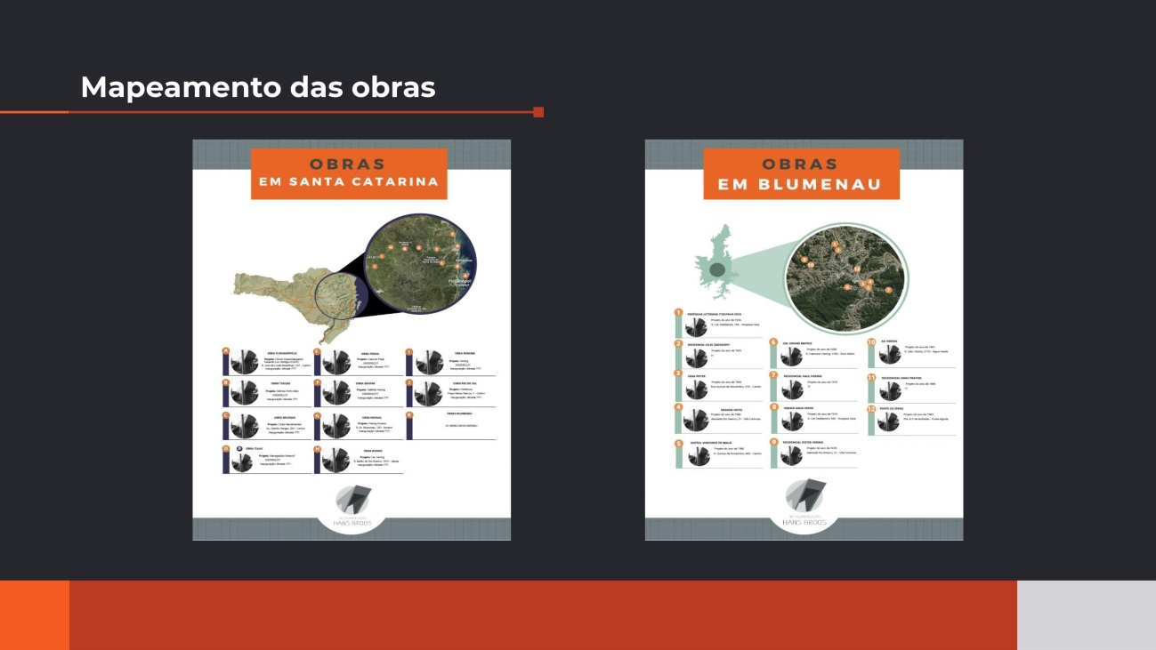

**Figura 1:** Mapeamento das obras.

**FONTE:** Bielschowsky, 2018.

O trabalho de campo consistiu em verificar e registrar através de fotos a situação atual dessas edificações com valor patrimonial (Figura 2), tanto para o projeto como para um maior conhecimento das instituições envolvidas, visto que se tratava de uma forma de extensão do conhecimento obtido na pesquisa.

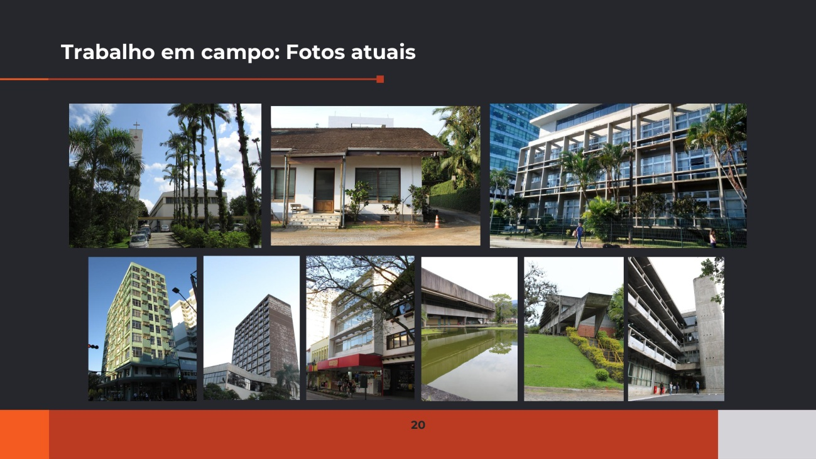

**Figura 2:** Trabalho de campo: Fotos da situação atual.

**FONTE:** Bielschowsky, 2018.

Após a realização das revisões bibliográficas e das pesquisas em campo, foi feito o levantamento de dados sobre as edificações, sistematização destes dados e que serão repassados para o Instituto do Patrimônio Histórico e Artístico Nacional (IPHAN), através das fichas de inventários que estão sendo elaboradas (Figura 3).

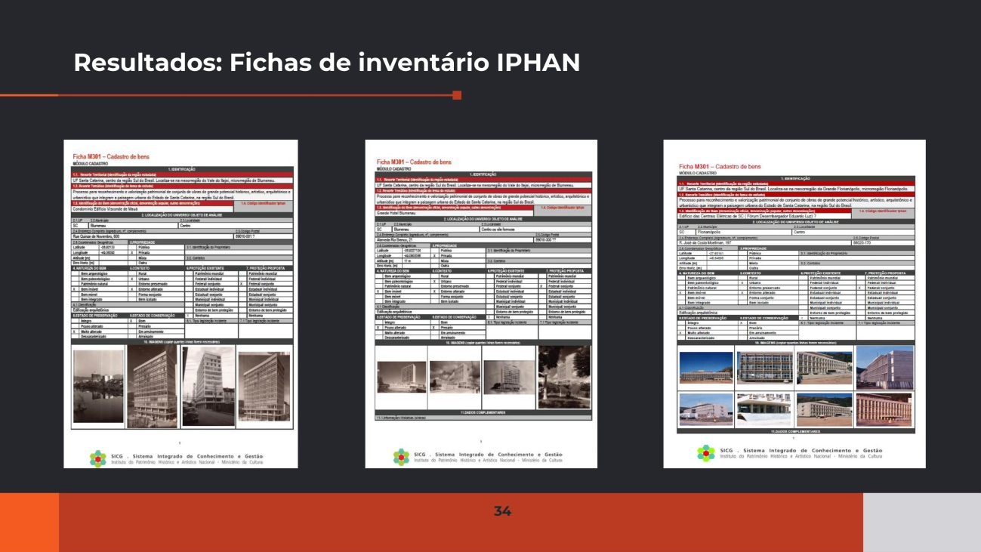

**Figura 3:** Fichas de inventário do IPHAN.

**FONTE:** Bielschowsky, 2018.

Com esse material foi possível realizar os redesenhos das plantas em 2D e em 3D de algumas edificações através da utilização de softwares específicos, como o AutoCAD (Figura 4), o SketchUp (Figura 5) e o Revit (Figura 6), para a reprodução das plantas antigas e maquetes eletrônicas das obras originais para comparar o estado atual das construções e propor as atividades de ensino. As informações obtidas foram levadas para a sala de aula, para que ocorressem debates sobre a valorização do patrimônio em aulas teóricas e práticas.

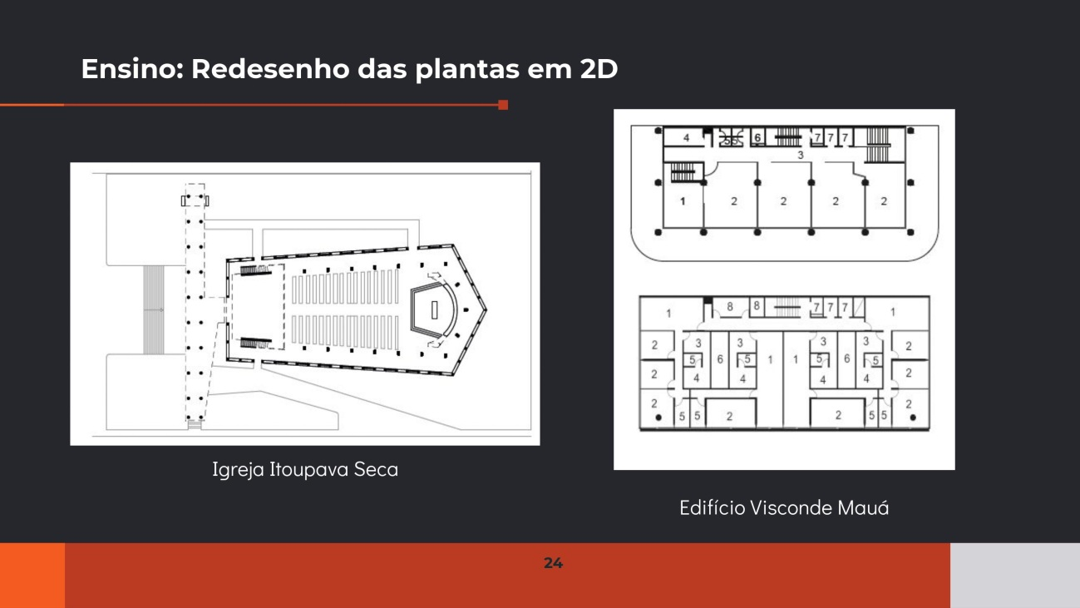

**Figura 4:** Redesenhos das plantas em 2d utilizando AutoCAD.

**FONTE:** Correa, 2018.

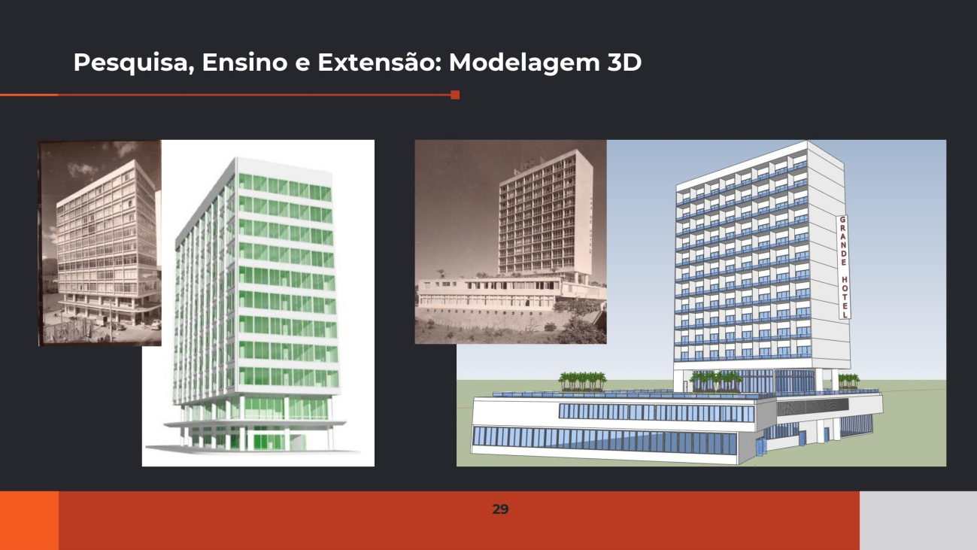

**Figura 5:** Redesenhos das plantas em 3d utilizando SketchUp.

**FONTE:** Moreno, 2018.

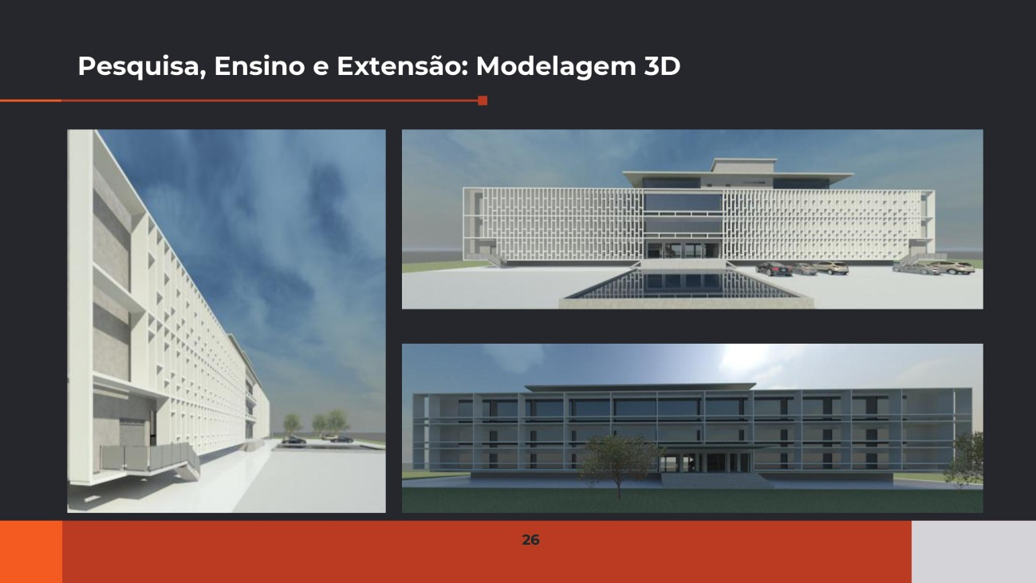

**Figura 6:** Redesenhos das plantas em 3d utilizando Revit.

**FONTE:** Santos, 2018.

Com relação a parte gráfica do projeto, a partir dos estudos sobre a linguagem visual do projeto, foram elaborados banners e flyers que serão utilizados em exposições itinerantes e que foram distribuídos para o público em geral (Figura 7).

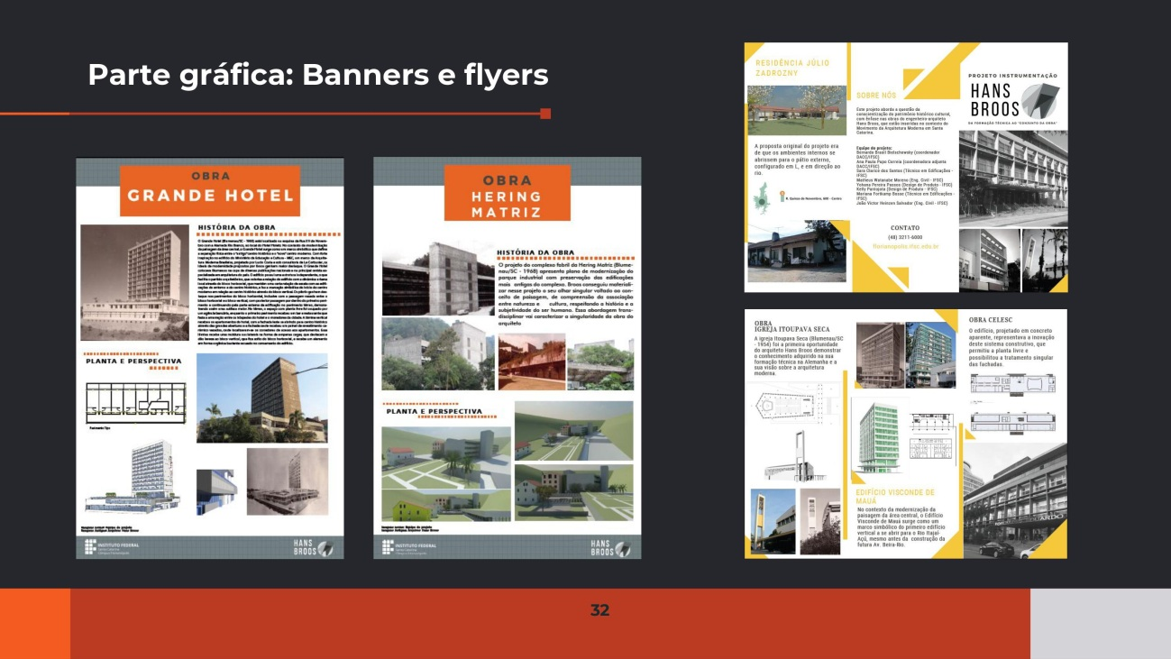

**Figura 7:** Banners e flyers elaborado pelo projeto.

**FONTE:** Passos e Pantojota, 2018.

Foram elaborados também outros materiais, como um cartaz composto de diversas obras e que forma um painel quando aberto (Figura 8), além da composição de um livreto com todo o material disponível levantado e criado pelo projeto, uma exposição com fotos originais, foto atuais, plantas gráficas em 2d, além de uma maquete física e diversas maquetes eletrônicas que foram impressas em 3d.

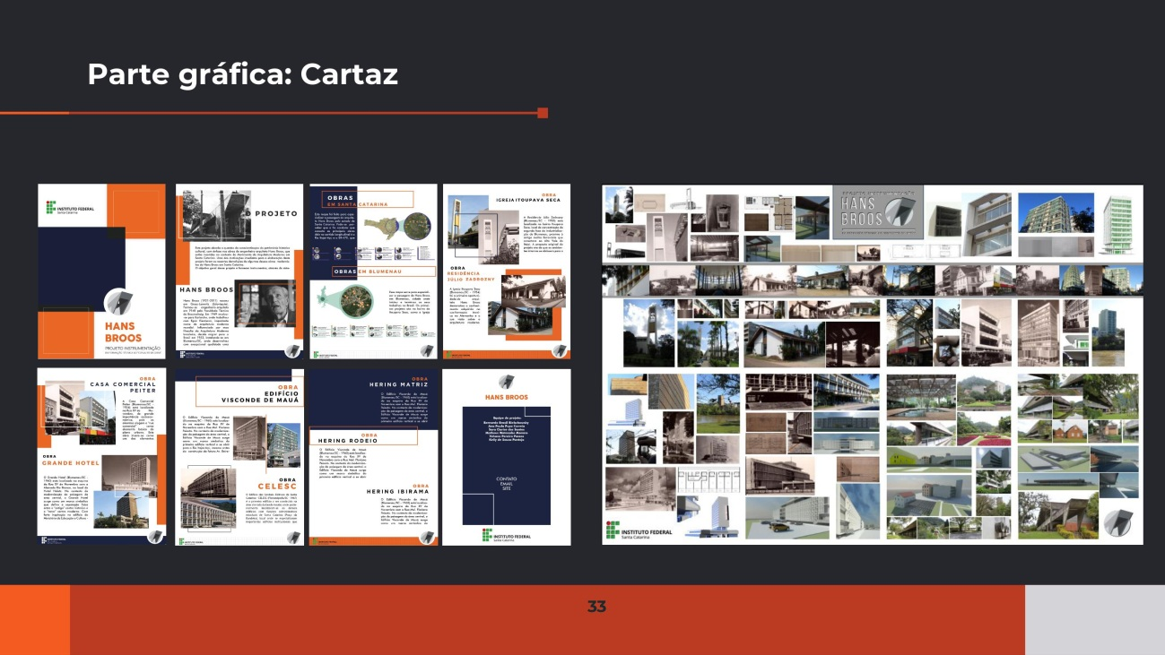

**Figura 8:** Cartaz de divulgação elaborado pelo projeto.

**FONTE:** Pantojota, 2018.

3 RESULTADOS E DISCUSSÃO

Os primeiros resultados obtidos com as revisões e as visitas *in loco*, é que as edificações passaram por inúmeras alterações importantes, tanto nos espaços internos e externos, como nas áreas do seu entorno, o que nos leva a concluir que a problemática em relação às condições que se encontram esses imóveis é bastante significativa.

Para ilustrar a presente situação, pode-se verificar o estado de conservação dessas obras projetadas por Broos, que além das abundantes alterações no seu interior e exterior, estão recebendo em seu terreno ou na área de entorno imediato a construção de novos edifícios ou ampliações. Em prol de compreender os projetos e as propostas originais do arquiteto Hans Broos, a equipe obteve acesso ao acervo, às plantas originais e as fotos registradas dessas obras após a sua construção. A partir deste material, foi possível fazer uma análise mais ampla do que seria o partido arquitetônico original proposto por Broos.

A partir do material obtido no acervo, principalmente as plantas e as fotos históricas, conseguimos redesenhar as edificações com o principal objetivo de mostrar o seu valor patrimonial. Os projetos realizados pelos alunos auxiliaram também para a comparação entre a proposta original do arquiteto e o estado atual em que se encontra. Com os desenhos prontos, será possível restabelecer o partido arquitetônico original, caso haja um interesse em fazer uma restauração do imóvel.

Como exemplo de caso, temos a edificação originalmente projetada para receber a primeira sede da Celesc projetada por Hans Broos e que teve o seu ambiente consideravelmente modificado. Pode-se notar que foram feitas várias alterações na sua última reforma, principalmente no seu ambiente interno. Porém, também foram feitas alterações nas suas fachadas e no seu paisagismo. A perda mais significativa foi a retirada dos brises, que além de garantir o conforto térmico do ambiente, dava uma leveza à fachada da edificação.

Também foi realizada uma análise criteriosa das plantas originais, que foram encontradas bastante deterioradas e dificultaram a leitura das mesmas. Mesmo assim, foi feito um grande esforço no sentido de compreender as mesmas para o processo de redesenho de todo o projeto, incluindo plantas baixas, cortes e fachada. O redesenho desta obra emblemática para Santa Catarina é de importância significativa para um possível trabalho de restauro e de referência ao partido arquitetônico original, caso as instituições julguem que o valor desse bem patrimonial deva ser ainda mais evidenciado através da recuperação da proposta original.

Para atingir o objetivo geral, que é fornecer instrumentos para a instrução do processo que visa o tombamento do “Conjunto da Obra do Arquiteto Hans Broos em Santa Catarina” (IPHAN), foi feito, além da reprodução das plantas em 2D, o projeto em software específico BIM, que proporcionam a espacialização dos projetos desses edifícios em 3D.

Através deste mesmo processo de redesenho, foi possível adquirir diversos conhecimentos técnicos que vão contribuir na formação acadêmica dos envolvidos, não somente com relação às questões patrimoniais, mas também com relação à compreensão das técnicas construtivas utilizadas e do próprio pensamento do arquiteto.

Foi possível perceber a relação entre a proposta pedagógica dos cursos e a proposta do projeto de extensão. A proposta pedagógica do Curso Técnico em Edificações prevê elaborar, desenhar, detalhar e interpretar projetos de construções prediais, conforme Projeto Pedagógico de Curso (PPC) do curso. O objetivo geral do curso é formar profissionais de nível médio, com sólida formação geral fundamentada na ética, na cidadania e na autonomia, para atuar no gerenciamento de processos construtivos das edificações, mas que também tenham a consciência de seu papel na construção do futuro das cidades com respeito à história e a valorização dos bens patrimoniais. Na modalidade Curso Técnico em Edificações Integrado é propiciado ao educando uma formação técnica integral que articule trabalho, cultura, ciência e tecnologia como princípios que sintetizem todo o processo formativo, formando, portanto o cidadão e o profissional necessário ao mercado de trabalho, necessitando, porém deste debate proporcionado pelo projeto de extensão. Já no Curso de Engenheiro Civil o egresso do Instituto Federal de Santa Catarina (IFSC) além de desenvolver, aprimorar e utilizar novas ferramentas e técnicas aplicadas às práticas da Construção Civil (como as ferramentas utilizadas nos redesenhos deste projeto), deve também atuar de forma ética, crítica e criativa na identificação e resolução de problemas, considerando seus aspectos políticos, econômicos, sociais, ambientais e culturais, com visão ética e humanística, possuindo capacidade crítica para analisar de maneira conveniente os seus próprios conhecimentos, assimilar os novos conhecimentos científicos e refletir sobre o comportamento ético que a sociedade espera de sua atuação e de suas relações com o contexto ambiental, cultural, socioeconômico e político.

4 CONCLUSÕES

O projeto promoveu a conscientização patrimonial, através da utilização da pesquisa e extensão aplicada ao ensino, utilizando as obras do engenheiro-arquiteto Hans Broos, para instrumentar o processo de tombamento no Instituto do Patrimônio Histórico e Artístico Nacional (IPHAN). A importância deste projeto está também na introdução da temática da valorização patrimonial no IFSC, demonstrando na prática as situações recorrentes com relação à temática, como por exemplo, qual o papel do egresso que vai trabalhar na construção civil.

Neste sentido, vale enfatizar o diferencial na formação técnica do engenheiro-arquiteto Hans Broos, onde ao mesmo tempo em que aprendeu os trabalhos técnicos e manuais (os mesmo ensinados nos nossos cursos técnicos e tecnológicos), tomou consciência do seu papel na sociedade para além da reprodução dos antigos conhecimentos, pois tratou de ser um representante de um período específico da história das cidades e conseguiu criar um olhar diferenciado para a relação entre o antigo e o novo. Com seu conhecimento técnico e sua conscientização cultural, conseguiu elevar a construção civil para um novo patamar, onde as inovações das novas técnicas construtivas e dos novos materiais disponíveis superaram a mediocridade da simples reprodução alienada.

Os objetivos planejados foram todos alcançados. Vale lembrar que o objetivo geral desse projeto era propor a articulação da pesquisa e extensão ao ensino utilizando as obras do arquiteto Hans Broos em Santa Catarina (que constam no processo de tombamento em instrução no Instituto do Patrimônio Histórico e Artístico Nacional - IPHAN) como o fio condutor do processo. Com isso foi possível alcançar os demais objetivos específicos planejados, como: Inserir a discussão sobre a valorização patrimonial no ensino para a formação integral do aluno do IFSC apresentando nossas pesquisas, com a participação efetiva da bolsista na sala de aula das disciplinas ministradas pelo coordenador do projeto, e levando os alunos para o “I Seminário sobre Hans Broos”, realizado no auditório do IFSC – Campus Florianópolis, onde foram apresentados os resultados do projeto para o público interno e externo; Disseminar o valor cultural das obras de Hans Broos em Santa Catarina nessas atividades desenvolvidas na sala de aula, mas também em palestras nas cidades de Blumenau, Timbó, Joinville e Itajaí (Figura 9); Valorizar a formação técnica do engenheiro-arquiteto Hans Broos que fez escola técnica em Praga (Rep. Theca) e se formou na universidade técnica de Braunschweigh (Alemanha), ou seja, uma formação muito parecida com o que o IFSC pode oferecer; Atentar para os novos olhares sobre o patrimônio modernista e o industrial, através das atividades desenvolvidas em sala de aula e das palestras pelo estado de Santa Catarina; Possibilitar o contato direto dos alunos com bens patrimoniais em visitas e nas aulas práticas de desenho, onde foram apresentados alguns projetos do arquiteto Hans Broos; Abrir um novo campo de atividades de pesquisa e extensão para os nossos alunos devido ao estreitamento das relações do IFSC com as instituições de patrimônio (IPHAN, FCC, CAU) e demais universidades que pesquisam no campo acadêmico (UFSC, FURB, UNIDAVI, UNISOCIESC); Contribuir de forma prática e direta num processo de tombamento em instrução em andamento, onde foi possível tomar conhecimento dos esforços e das dificuldades destas instituições, que ficaram muito satisfeitas com o resultado apresentado e já firmaram nova parceria, como o projeto “Prevenção de incêndio em edificações históricas: estudos de caso no município de Florianópolis e região metropolitana”, aprovado com recursos pelo edital 02/2018/PROPPI/PROEX/CF, tendo como demandante do IPHAN; Fomentar a construção de um modelo de cidade mais sustentável, que leve em consideração os aspectos históricos locais e possibilite a leitura dos diferentes períodos na sua paisagem; Apresentar o resultado do projeto em forma de extensão, com o repasse de dados técnicos pesquisados e outros criados para inserção no processo de tombamento do IPHAN, a organização de um seminário específico "I Seminário sobre Hans Broos" como ação de extensão onde foi possível apresentar as atividades realizadas e os resultados obtidos com a presença de diversas entidades e das diversas turmas de estudantes do IFSC e a organização de exposições do nosso projeto em Florianópolis (na SNCT e no próprio Seminário), em Blumenau e Joinville.

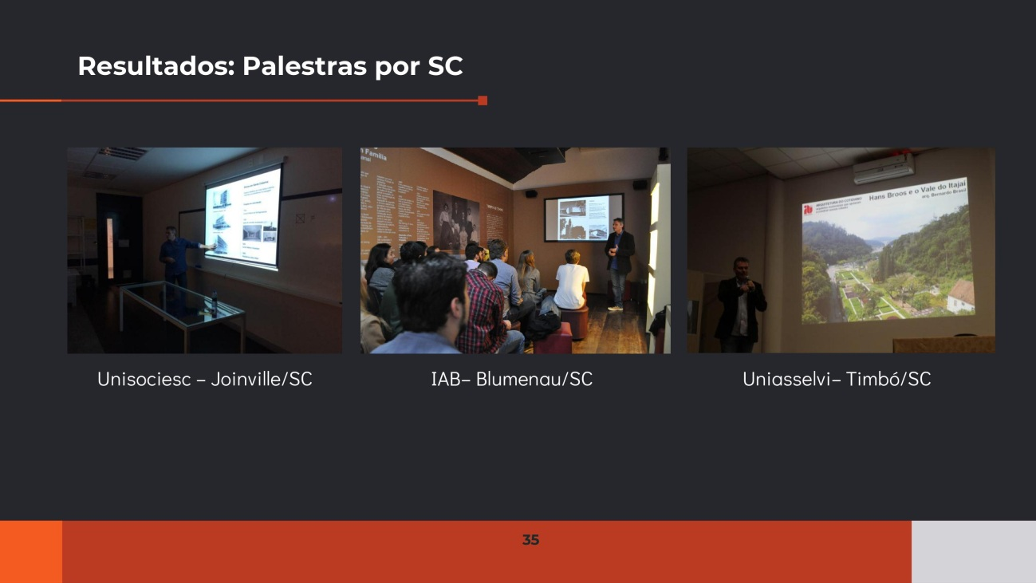

**Figura 9:** Palestras do coordenador nas cidades de Joinville, Blumenau e Timbó.

**FONTE:** Bielschowsky, 2018.

A problemática da valorização patrimonial estava presente em todas as atividades: na pesquisa, obras de grande valor arquitetônico estão ameaçadas pela falta de políticas públicas patrimoniais e pela falta de valorização dos próprios profissionais da área da construção civil; no ensino, pela defasagem na formação dos alunos dos cursos técnicos e tecnológicos; na extensão, embora exista uma boa intenção, as instituições não conseguem sistematizar as informações para instruir os processos devido às demandas cotidianas. A hipótese para tentar resolver essa problemática foi pensada de forma articulada: na pesquisa, com a divulgação do valor patrimonial destas obras para uma maior conscientização do poder público e das sociedades locais; no ensino, com a introdução desse conhecimento para auxiliar na formação integral dos alunos dos cursos técnicos e tecnológicos; e na extensão, com a sistematização dessas informações para subsidiar os diversos processos de valorização patrimonial. Como metodologia para se alcançar os objetivos, foi realizada a revisão bibliográfica, a seleção e o levantamento do material disponível e a sistematização dessas informações. Esses dados foram aplicados no ensino, em aulas expositivas e durante as aulas práticas. Os bolsistas auxiliaram na elaboração das “fichas de inventário” para subsidiar o processo de tombamento, e tiveram atuação direta na organização das exposições itinerantes e do seminário com os resultados do projeto aberto para o público em geral, onde foi possível contar com a participação de diversos estudantes de diversos cursos e modalidades. Os bolsistas (Figura 10) participaram de visitas técnicas às obras do arquiteto em Blumenau e de diversos eventos acadêmicos (SEURS, SEPEI, SICTSUL, SNCT, ANTECIPA, SIM), onde nosso projeto foi contemplado em editais internos para representar o IFSC (SEURS) e foi premiado em outros (SICTSUL), sendo convidados também para proferirem palestras em outros eventos (UNISOCIESC Joinville e Itajaí).

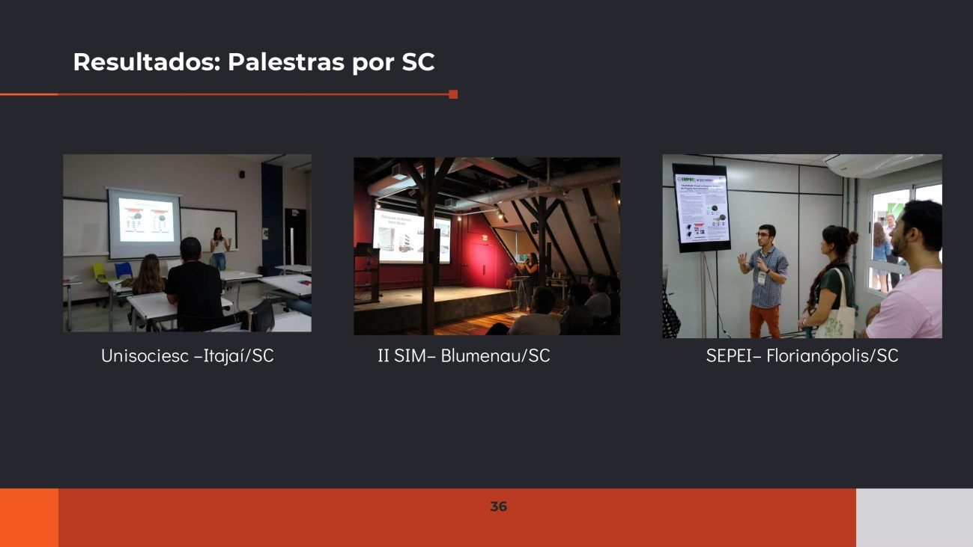

**Figura 10:** Apresentações dos bolsistas e da coordenadora adjunta nos eventos externos.

**FONTE:** Bielschowsky, 2018.

Além dos bolsistas, estudantes dos cursos subsequentes tiveram a oportunidade de participar de uma dessas visitas técnicas às obras do arquiteto em Blumenau, na ocasião do 3º SiM - Seminário Interdisciplinar em Museologia, que teve como tema “Paisagem como memória: o legado de Hans Broos no Vale do Itajaí” (Figura 9), na Cia. Hering, com palestras sobre a temática e lançamento do livro sobre o arquiteto. E conforme mencionado anteriormente, os alunos das disciplinas ministradas pelo coordenador do projeto para os cursos Técnico em Edificações Subsequente (manhã e noite), Técnico em Edificações Integrado (especialmente a turma de formandos) e da Engenharia Civil participaram do “I Seminário sobre Hans Broos” (Figura 11), onde foram apresentados os resultados do projeto para o público interno e externo ao IFSC - Câmpus Florianópolis. Com certeza essas possibilidades de visitas e de participação destes eventos reforçaram as atividades desenvolvidas em sala de aula e garantiram uma excelente melhoria no processo ensino-aprendizagem.

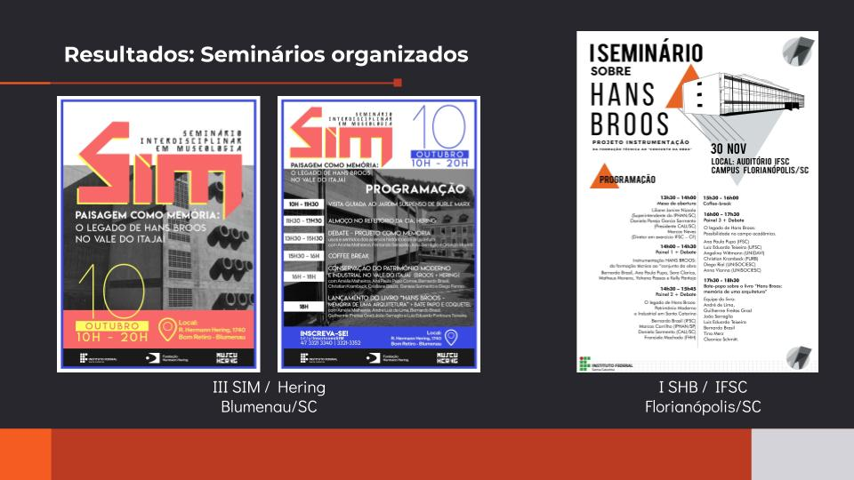

**Figura 11:** Seminários organizados pelo projeto.

**FONTE:** Bielschowsky, 2018.

Com relação aos trabalhos desenvolvidos pelos bolsistas, foram realizadas as seguintes etapas: a revisão bibliográfica, o levantamento das obras ainda existentes, o mapeamento das obras mais significativas e o trabalho de campo para verificar a situação atual das edificações. Essas informações foram sistematizadas para o desenvolvimento dos inventários para as instituições patrimoniais e serviram para a elaboração dos redesenhos das plantas em 2D e em 3D de alguns dos edifícios projetados por Broos. Durante o projeto foram realizadas diversas palestras em diversas cidades catarinenses, o que colaborou muito para o sucesso projeto. A parte gráfica dos redesenhos foi feita através da utilização de softwares para a reprodução das plantas antigas e maquetes eletrônicas das obras originais para comparar o estado atual das construções e terá relevância na disseminação das informações para o reconhecimento e valorização das obras e servirão para auxiliar na manutenção dessas obras pelas instituições de preservação patrimonial e pelos próprios proprietários desses imóveis. A parte gráfica teve relevância na disseminação das informações para o reconhecimento e valorização das obras. Nesse sentido, a partir dos estudos sobre a linguagem visual do projeto, foram elaborados banners que foram utilizados em exposições itinerantes (Figura 12), flyers que foram distribuídos ao público em geral, um material composto de diversas obras elaboradas pelo projeto e que formam um painel quando aberto, composto por todo o material disponível levantado e criado pelo projeto, com fotos originais, fotos atuais, plantas gráficas em 2d e diversas maquetes eletrônicas que foram criadas em 3d.

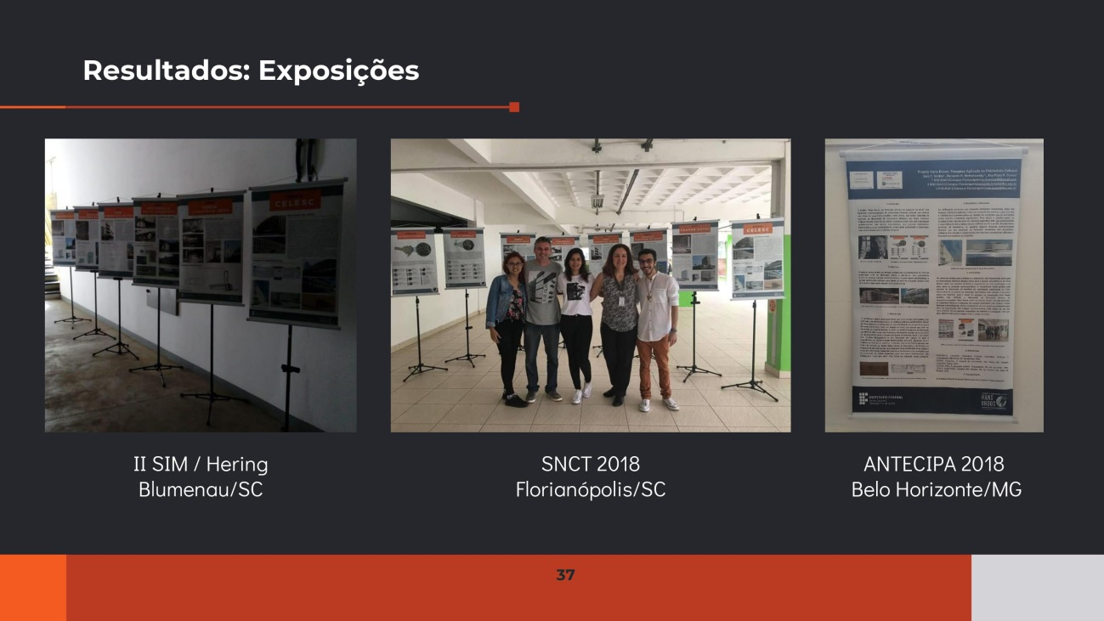

**Figura 12:** Exposições organizadas pelo projeto.

**FONTE:** Bielschowsky, 2018.

Com relação ao alcance do projeto nas práticas pedagógicas dos servidores envolvidos e na melhoria obtida no processo ensino-aprendizagem, podemos apresentar algumas relações objetivas entre a proposta pedagógica do curso e a proposta do projeto de pesquisa e extensão aplicada ao ensino, conforme descrito no item anterior.

Dessa forma, o projeto buscou inserir também os alunos, professores e profissionais da área da construção civil, principalmente do Instituto Federal de Santa Catarina (IFSC), no debate sobre a relevância desses bens patrimoniais para as cidades contemporâneas. O projeto foi levado para dentro da sala de aula, com o redesenho de alguns dos principais projetos do Hans Broos em Santa Catarina, possibilitando o aprendizado sobre a concepção arquitetônica, técnicas construtivas e detalhamento técnico dos projetos, a partir do redesenho dessas edificações. Essa atividade será utilizada também como forma de extensão, pois os arquivos pesquisados e os desenhos técnicos elaborados pelos alunos serão disponibilizados para as instituições responsáveis pelo patrimônio cultural catarinense e para os proprietários poderem fazer possíveis adequações.

5 REFERÊNCIAS

AUGÉ, Marc. **Não-lugares: introdução a uma antropologia da supermodernidade**. Campinas, SP: Papirus, 1994.

BIELSCHOWSKY, Bernardo B. **Paisagens urbanas em áreas centrais. Políticas municipais, preservação patrimonial e espaços públicos em Blumenau/SC**. Florianópolis, 2017. Tese (Doutorado em Geografia). Universidade Federal de Santa Catarina.

CASTRIOTA, Leonardo. **Patrimônio Cultural: Conceitos, Políticas e Instrumentos**. São Paulo, SP: Annablume, 2009.

CHOAY, Françoise. **A alegoria do patrimônio**. São Paulo, SP: Estação Liberdade: Unesp, 2003.

CLAVAL, Paul. **A geografia cultural**. Florianópolis, SC: Ed. da UFSC, 1999.

DAUFENBACH, Karine. **A modernidade em Hans Broos**. São Paulo, 2011. Tese (Doutorado em Arquitetura e Urbanismo). Universidade de São Paulo.

HALBWACHS, Maurice. **A Memória Coletiva**. São Paulo, SP: Vértice, 1990.

HARVEY, David. **Condição pós-moderna: uma pesquisa sobre as origens da mudança cultural**. São Paulo, SP: Loyola, 1998.

JEUDY, Henri-Pierre. **Espelho das cidades**. Rio de Janeiro, RJ: Casa da Palavra, 2005.

WITTMANN, **Angelina. Arquitetura - Projetos de Hans Broos - Rio do Sul/SC. 2018**. Disponível em: <https://angelinawittmann.blogspot.com.br/2018/02/arquitetura-projetos-de-hans-broos-rio.html>. Acesso em 26/02/2018.